一、填空题 （每小题 1 分，共 20 分）
1．摄影术诞生于 1839 年，创始人为法国的 ________。
2．照相机是能使感光胶片通过摄影镜头把景物逐张拍摄下来的工具。它是由 _
_______ 、 ________、 ________三大部分组成。
3．按镜头的焦距与胶片画幅对角线长度的比值，镜头可分为： ________ 、 _
_______ 、 ________。
4．公安部门规定，居民身份证照片要求片幅为 ________mm；公安机关出入境
管理部门规定新版护照的照片的规格为 33mm×48mm，着白色服装的照片背景颜
色必须用 ________色；拍摄驾驶证相片，要求背景为 ________色。
5．在室外自然光拍摄证件照最理想的光线条件是 ________ 。
6．标准灰板的反光率为 ________ 。夜景人物纪念照所用闪光灯指数（GN）
为 24，如果人物离相机距离为 4 米，拍摄时应选用的光圈为 ________ 。
7．光圈的大小是由一系列的 f／系数来表示的，f／后面的数字越小，表示光圈
越 ________ ，进光量越 ________。
8．光圈除了能够控制光线的多少外，它的大小直接影响景深的大小，光圈越大，
景深越 ________。
9.景别是指在画面上被“框”起的被摄景物或人物的大小范围。景别分五种分别
是 远景、 ________、 ________ 、 ________ 、 ________ 。
二、选择题 （每小题 2 分，共 20 分）
1.快门的主要作用是：（
A.控制曝光量 B.景物成像 C.控制景深
2.下列焦距镜头，哪一个视角大（
A.f=24mm B.f=45mm C.f=80mm
3.下面光圈 f 值系列中，哪一个通光量最大（
A.f/5.6 B.f/2.8 C.f/2 D.f/11
4.当用 1/60 秒，f/8 光圈曝光正确时，如用 f/4 光圈，曝光时间为（
A.1/30 秒 B.1/60 秒 C.1/125 秒 D.1/250 秒
5.同一距离，同一光圈下拍摄，下列镜头哪一个景深大：（
A.f=28mm B.f=50mm C.f=100mm D.f=200mm
）
D.景物取景
）
D.f=135mm
）
）
）
湄洲湾职业技术学院试卷纸
共
页，第
页
1
4

6.标准灰板的反光率是：（
A.18% B.25% C.50%
7.被摄对象处在哪一种环境下，需要增加曝光量：（
）
D.75%
）
A.海边
8.拍摄人像的调焦应以哪个部位为准：（
A.头部 B.鼻子 C.瞳孔
9.国外摄影书籍中所称伦布朗光，其实就是：（
A. 顺光 B. 侧光 C.前侧光 D. 逆光
10.如果要拍得人像显得高大些，应选用角度是：（
A. 俯拍 B. 斜拍 C.仰拍 D. 平拍
B.沙滩
C.空旷草地
D.森林中
）
D.嘴巴
）
）
三、判断题 （每小题 1 分，对的打“√”，错的打“×”，共 10 分）
1.光圈系数大，表示光圈越大。（
2.阴天的色温比晴天的高。（
）
）
3.如果长期存放照相机，不用卸掉胶卷、电池。（
4.拍出国护照时，公职人员可以着制式服装。（
）
）
5.用闪光灯拍摄夜景人物纪念照，被摄人物应站在光线条件比较亮的位置。（ ）
6.合影如采用隔一步台阶站一排人的方法，必须考虑景深因素。（ ）
7.中国传统书法理论将“三分法”称之为“九宫格”。（ ）
8.掌握儿童的拍照方法，是适当安排，以“摆”为主。（ ）
9.拍摄高调时，人物的服饰，适宜浅，不宜深。（ ）
10.拍摄大型合影照时，如果摄影师经验十分丰富，很有把握，只要拍摄一张底
片就可以了，以免浪费胶片。（
）
四、名词解释 （每小题 5 分，共 10 分）
1.景深
2.数字摄影
湄洲湾职业技术学院试卷纸
共
页，第
页
2
4

湄洲湾职业技术学院试卷纸
共
页，第
4
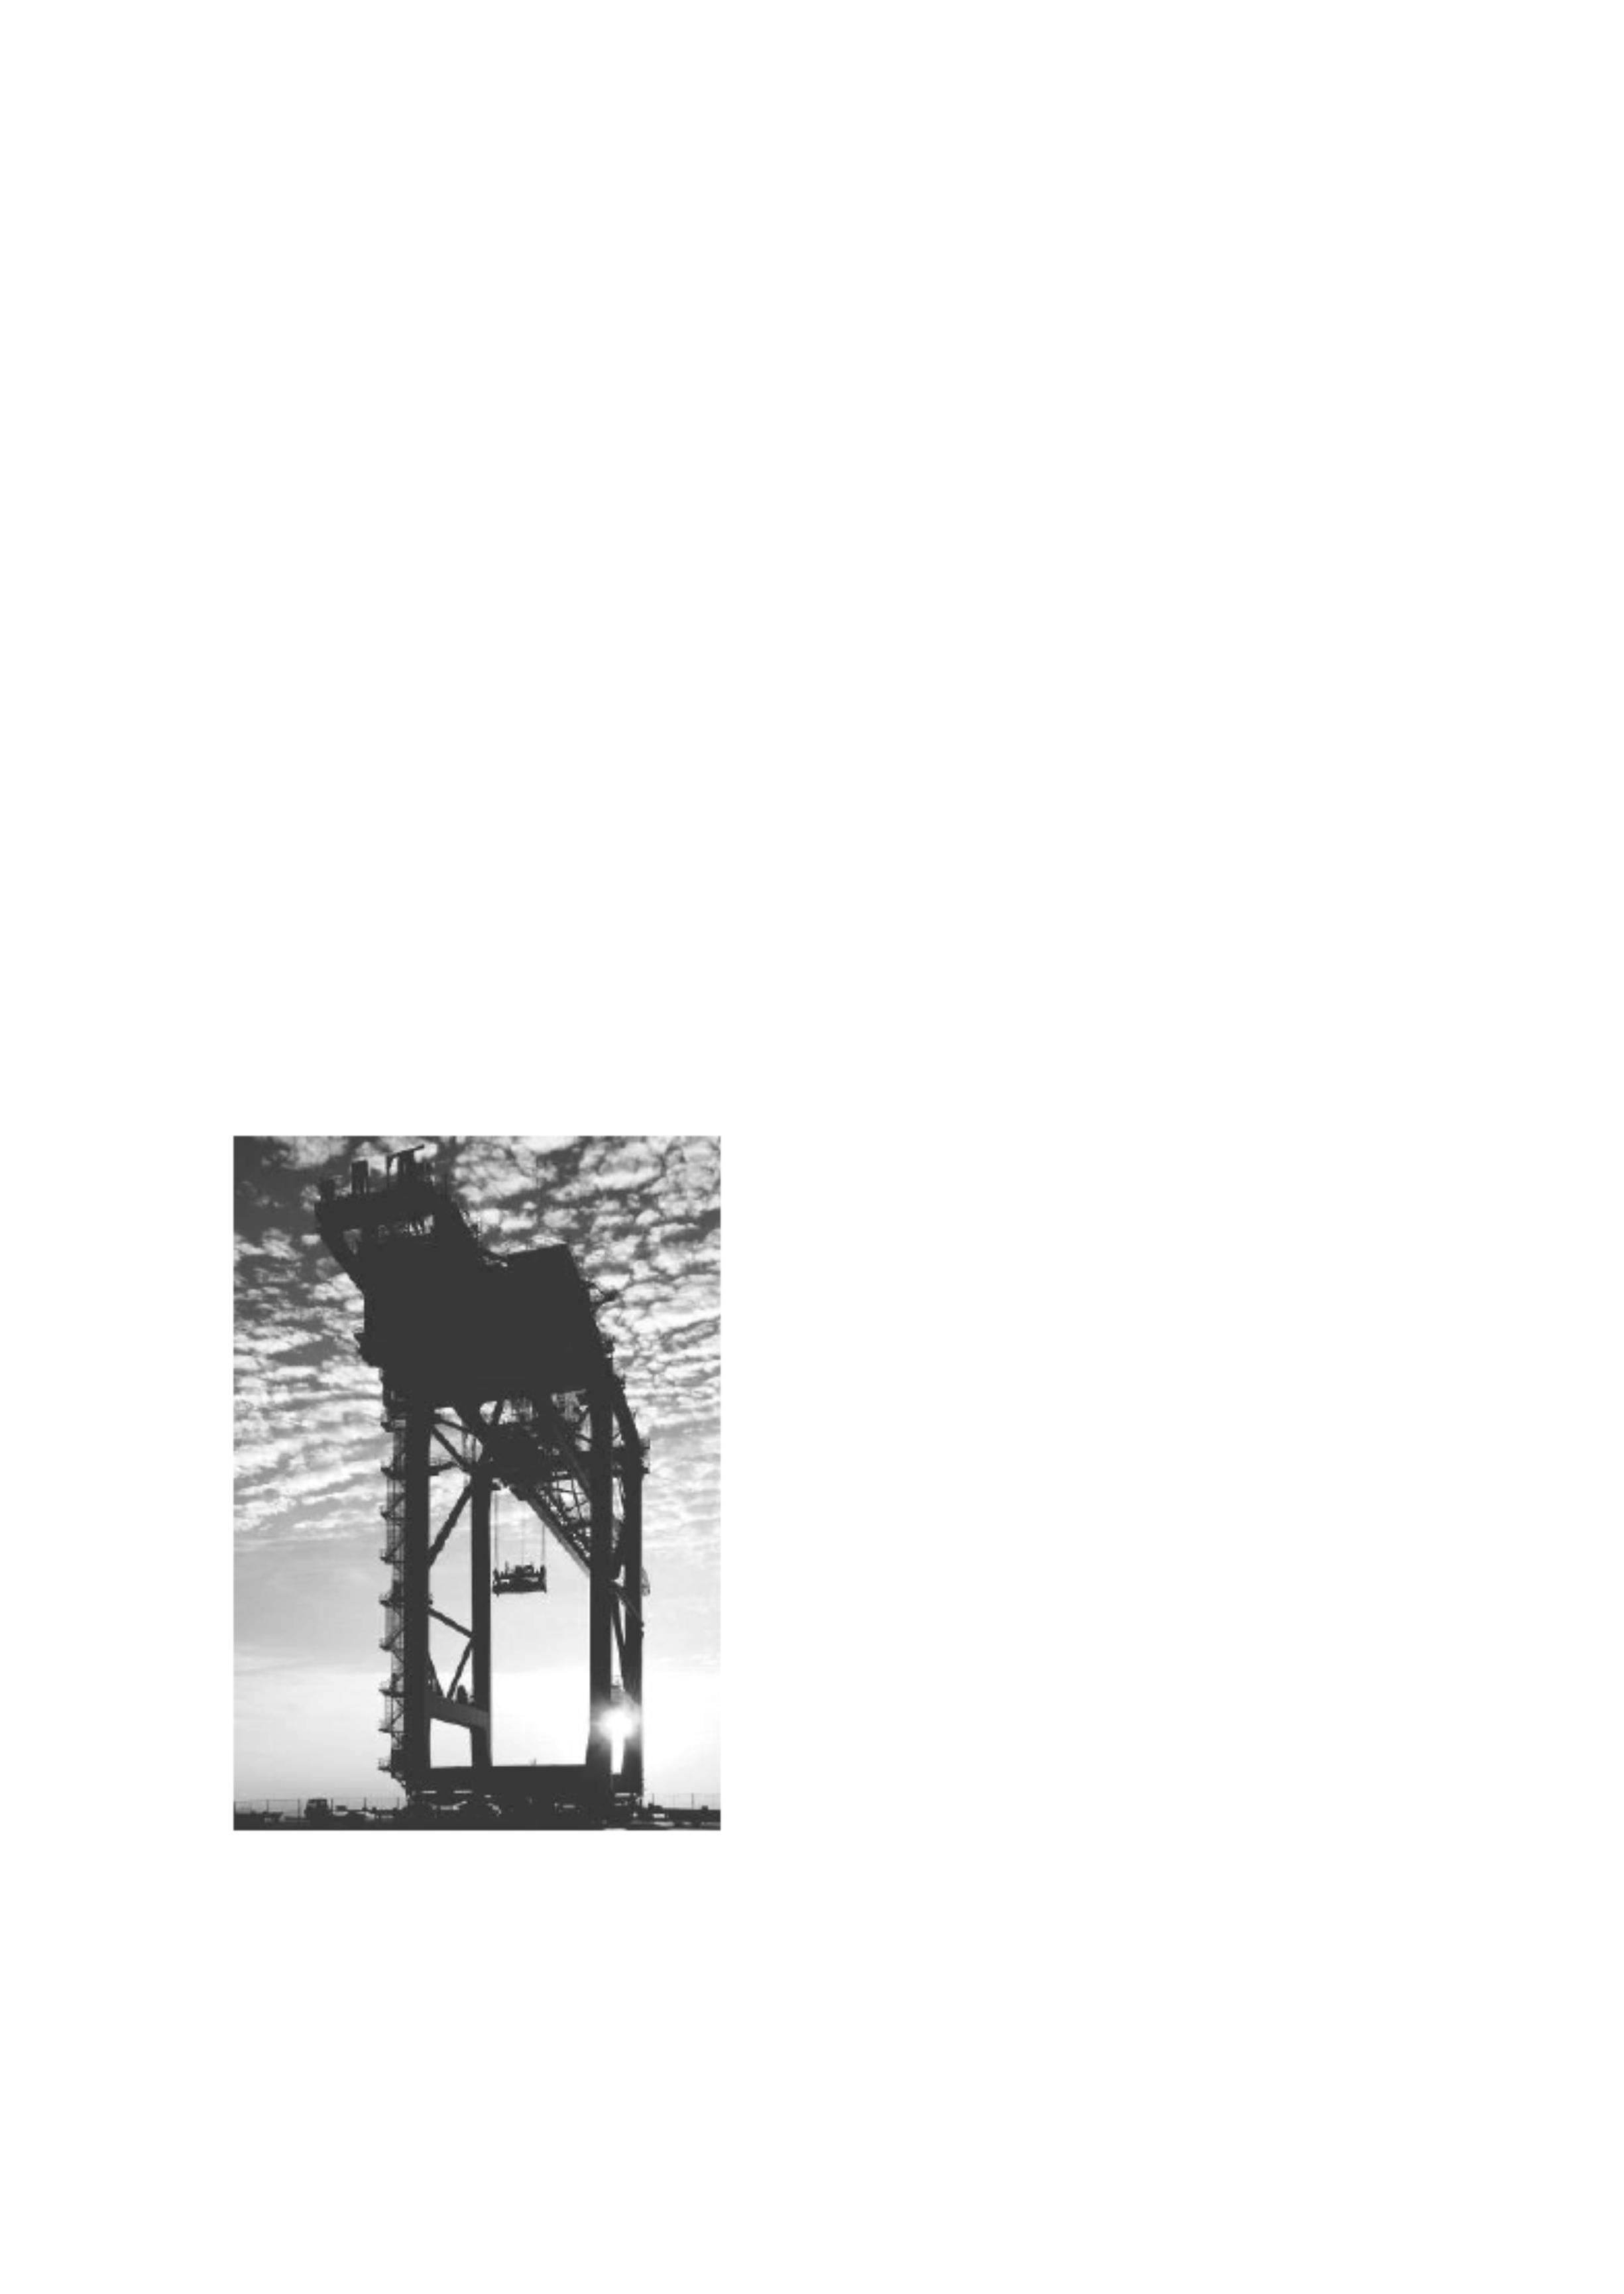

3
11.全景 中景 近景 特写 。
二、选择题 （每小题 2 分，共 20 分）
AACDD ADCCC
湄洲湾职业技术学院试卷纸
共
页，第
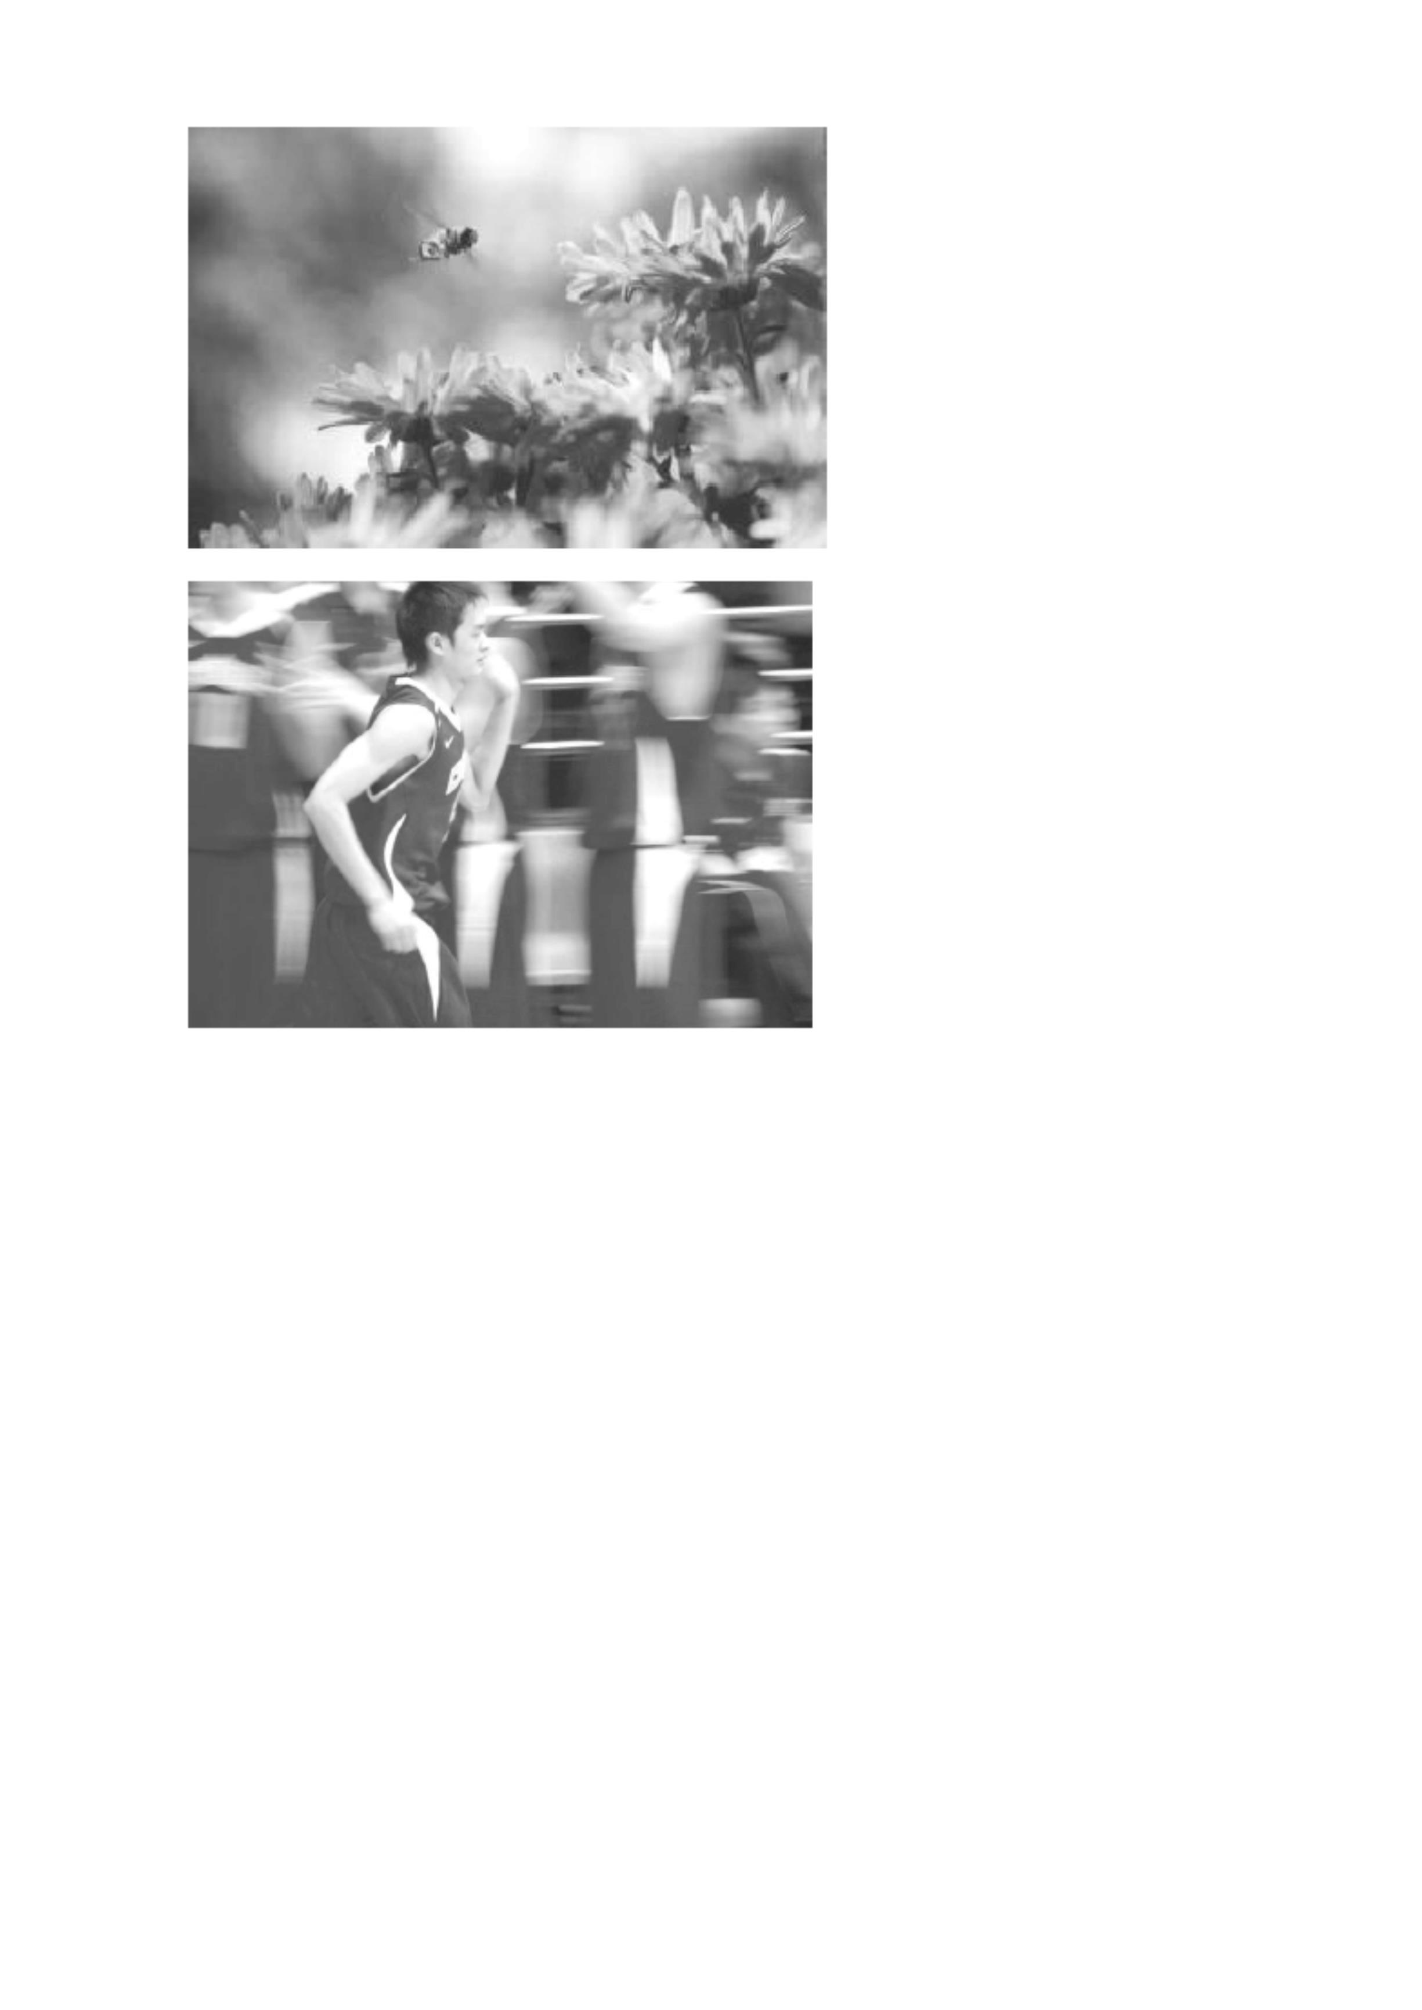

三、判断题 （每小题 1 分，共 10 分）
×√ ××× √ ××√ ×
四、名词解释 （每小题 5 分，共 10 分）
1.景深 景深是指在摄影机镜头或其他成像器前沿着能够取得清晰图像的成像器轴线所测定的物体距
离范围
2.数字摄影 数字摄影是使用专用的数字图像输入设备(如:数字照相机和扫描仪等),将生活中的各种光
影信号转变成能为计算机识别的数字信号, 这些数字信号经计算机处理后再通过图像 输出设备(如:显
示器,打印机和数字彩扩机等)显示或打印成可视的照片.
五、简答题 （每小题 10 分，共 20 分）
1、数字摄影与采用胶卷拍摄的传统摄影相比，具有哪些特点？
数字摄影主要具有以下特点:
(1)不用胶卷,无需暗室 数字摄影不用胶卷,记录影像的方式是用数字照相机中的CCD传感器或CMOS
传感器 感光.
(2)无需化学冲洗,不污染环境
(3)处理快捷,多样,精确,无耗, 无耗是指:计算机对数字图像的任何处理都无需耗费任何材料,处理中有
任何不理想,都可方便地返回前面任意操作步骤,再重新开始处理,直至满意为止.
(4)复制的无限性和保存的永久性
(5)方便地将图文有机结合 方便地将图文有机结合 在计算机处理数字图像时, 能很方便地在图片任何
位置加上任意大小. 任意形状和颜色的文字.
(6)多种呈现方式 多种呈现方式 可以打印成普通照片,计算机屏幕,投影仪和电视机屏幕等方式观看,上
传互联网
2、简述摄影构图的目的和意义。
构图的目的是：把构思中典型化了的人或景物加以强调、突出，从而舍弃那些一般的、表面的、繁琐
的、次要的东西，并恰当地安排陪体，选择环境，使作品比现实生活更高、更强烈、更完善、更集中、
更典型、更理想，以增强艺术效果。构图的意义是表现作品内容的重要因素，则作品中全部摄影视觉
艺术语言的组织方式，它使内容所构成的一定内部结构得到恰当的表现，只有内部结构和外部结构得
到和谐统一，才能产生完美的构图。
湄洲湾职业技术学院试卷纸
共
页，第
页
5
4

六、论述题 （20 分）
选择一张你所喜欢的摄影作品，进行其摄影艺术创作分析。
主观题，无标准答案。从作品的表现主题及其意义、色彩、画面构图、光圈快门的搭配，从技术层面
和艺术层面进行分析。
湄洲湾职业技术学院试卷纸
共
页，第
页
6
4

